COVER אם יש שורה אחת שהיא לא ירוקה אנו לא יכולים להיות סבורים שאין באגים. לא אומר שבטוח אין
דרישה מינימום COVER מלא.

מה סביבה SPECMAN מריצה? המודל של חומרה הוא מכונת מצבים אוטומט ספציפי מכונת טיורינג
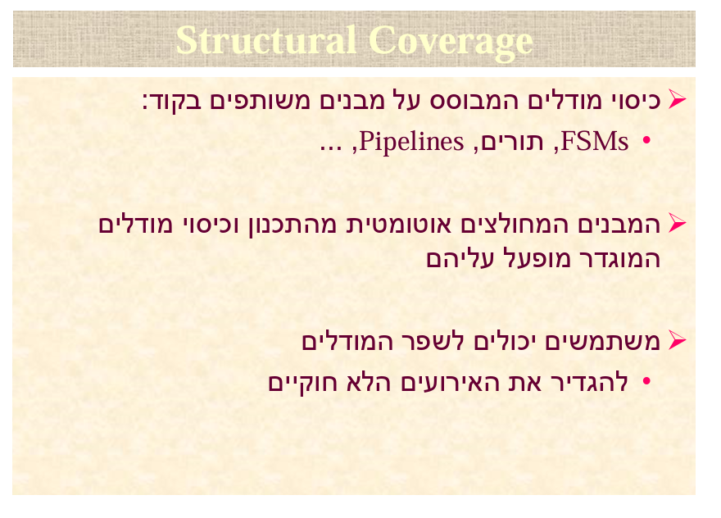
יש רשימה של בדיקות שצריך לבדוק לכל סוג תור SHIFTER PIPELINER מכונת מצבים
לכל מבנה יש רשימה של כיסויים שעושים לכל סוג של PIPELINE תור FSMS. וכו

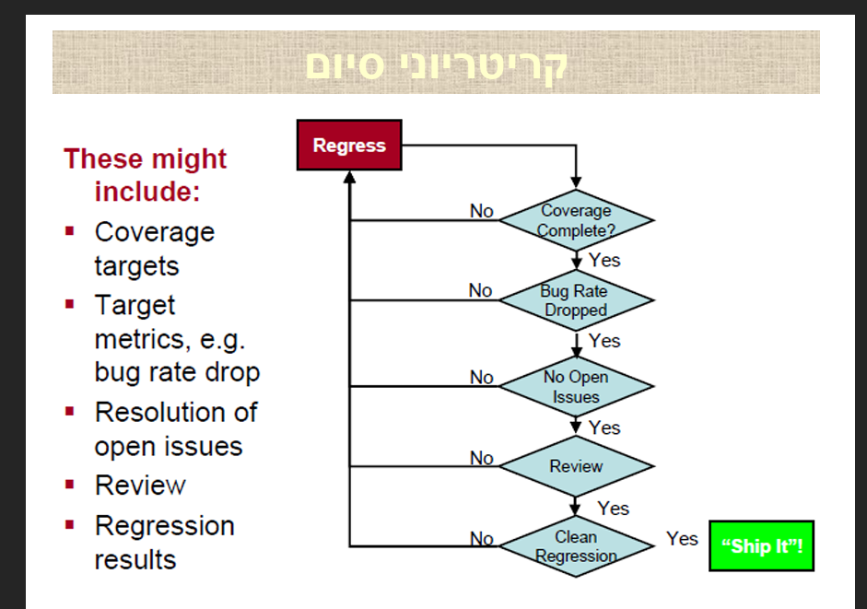 BUG RATE DROPPED בסוף בודקים שלא רק בדיקה אחרונה אלא רשימת בדיקות אחרונה היא ללא באגים כלל
כל הרשימה הזו היא להעריך שהמערכת תקינה אם כל הטסטים עוברים

NO OPEN ISSUES דברים שרצינו לבדוק שהם לא פורמלים
REVIEW תופעות שמהניסיון שלנו אומרות לנו משהו
CLEAN REGREASSION זה אומר שהאם כל המכשירים או כל הציפים לא ספציפי זה שאנו עובדים עליו עברו הכל

Tapeout שהמוצר יוצא ממרכז פיתוח והולך למפעל
Tape- רצועה שבתוך הקסטא פה מדובר על קידוד הייצוג של הDESIGN
OUT שליחה למרכז פיתוח לציפ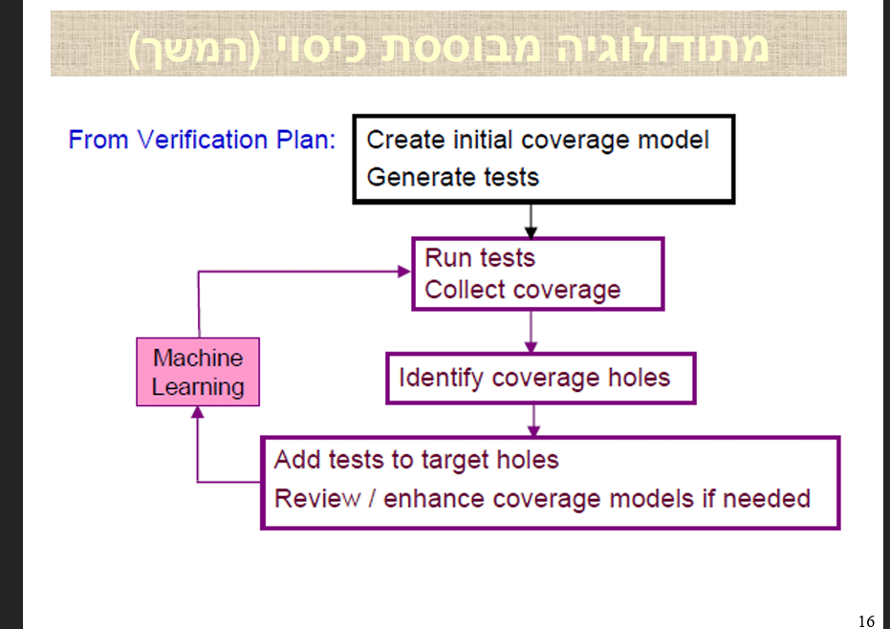MACHINE LEARNING לא מחליף אדם אלא נותן לו כלים שעוזרים לו במה שיותר סביר שקרה

מתי זה בסדר שלא יהיה כיסויי כלל? כשיש הצדקה טובה איזה הצדקה יש בשקופית של SPECMAN? 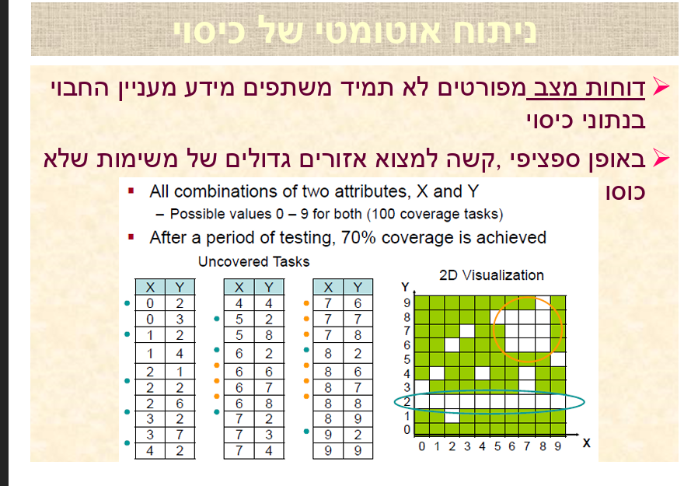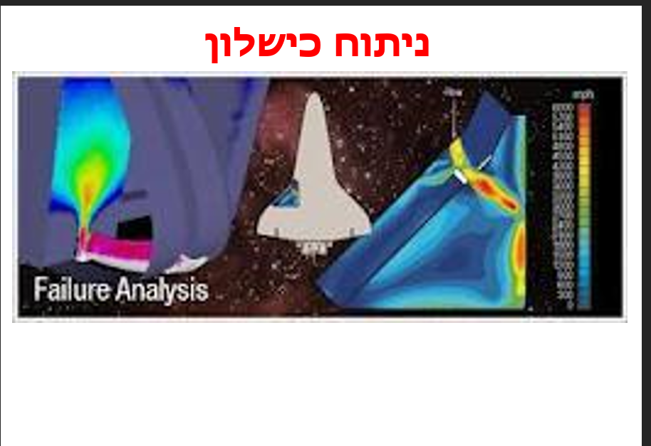

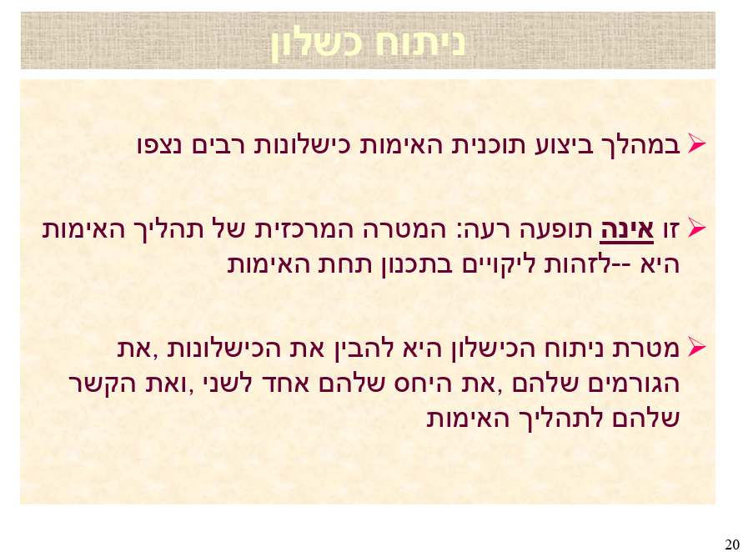מה עשינו לא נכון שגרם לאי שביעות רצון של הלקוח

מה הסיבה הגדולה המרכזית לבאג – לא ידוע – טעות אנוש כלומר חוסר ריכוז לדוגמא, בגלל זה יש הכל בתוך הבניין חדר כושר חטיפים רק שלא תפריע לאחרים לעבוד ולא תוציא אנשים מריכוז

POST MORTEM אחרי נפילה לא רוצים שנשים יעבדו זמן מיותר ולקויים בתכנון ולכן לכל מהנדס אלקרוניקה יש שתי אנשים של בדיקות
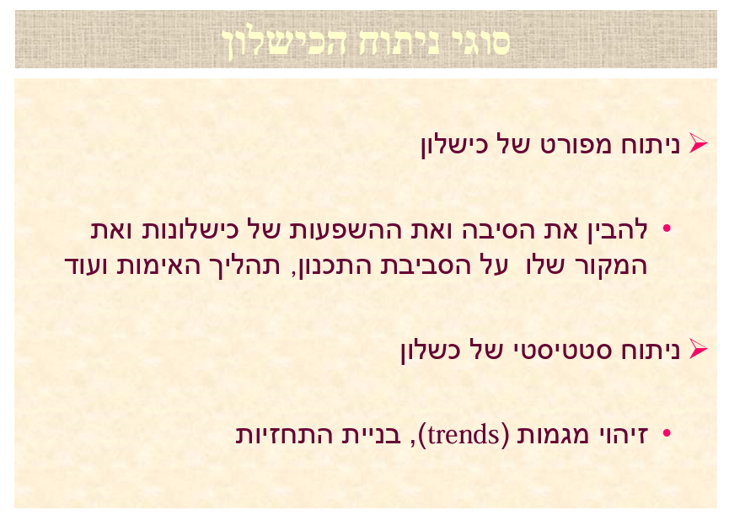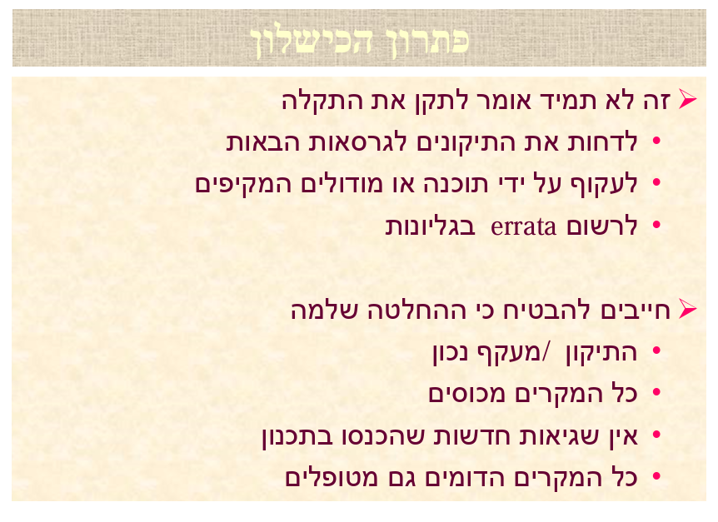
Errata הצהרה שיש בעיה במוצר- כמובן שהמוצר עדיין עומד בתקן אחרת אי אפשר למכור כלל.
בCPU של אינטל יש איקסילירטור של FLOATING POINT כדי לזרז חיבור של מספרים לא שלמים

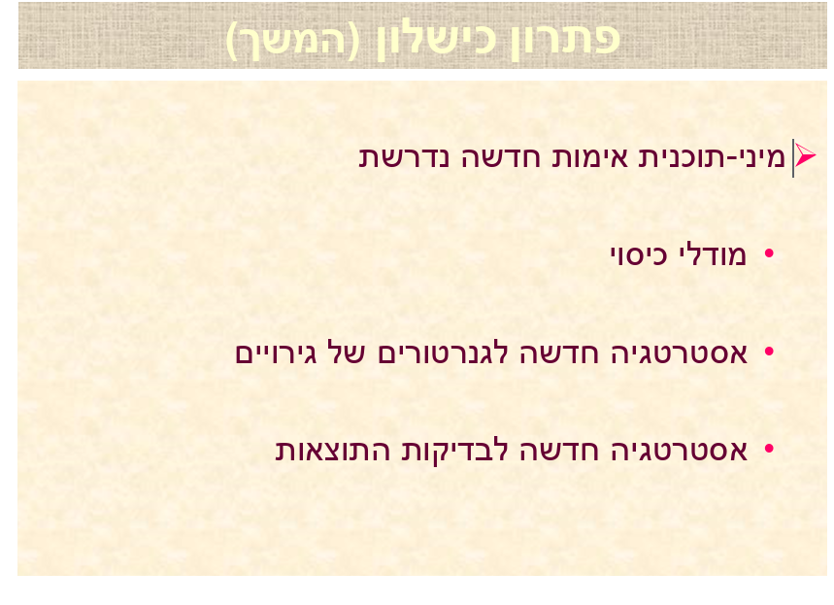צריך להוסיף כיסויים.
TEST אפשר להריץ לא להריץ
BUG –
ERROR - - לא ירוץ כלל חילוק ב 0 לדוגמא
FAULT – התוכנית רצה- התוכנית רצה על ידי בודק או משתמש. שגיאה שנמצאה עי בודק FAULT
Failure – שגיאה נמצאה עי משתמש – FAILURE

צריך לשחזר שגיאה ולכן: שגיאה של FAILURE נשחזר ל FAULT ומשם נפתור כלומר אם לדוגמא מטוס בגובה שלילי אז שלב ראשון מוסיפים ל SPEC ואז זה מוסף ל FAULT ומשם מתקנים
מסקנה הכיסויי לא היה מספיק טוב אז צריך להמציא כיסויי חדש
אז אצלנו מ FAILURE עוברים ל COVERAGE כי מקור השגיאה היה כי לא היה מספיק כיסויי ולכן מוסיפים לריגרסייה
ENVIORMENT SPECMEN סביבת הבדיקות

הגשה של באג- נפלת בטסט הזה אנו חושבים שאתה נופל בגלל שלא תואם לספסיציה הספציפית הזו

באג שהיה לפני שנה יכול להיות שעכשיו לא באג אם ה SPEC השתנה בשנה הזו

גודל רגרסיה קובע מה גודל של חוות מחשבים שצריכה לרוץ כל סופש
ובלילה בין 8 עד 8 בבוקר מריצים רבע לא ידוע איך בוחרים גוזרים ריצה לילית בעזרת מדיניות
לפני 10 שנים התחיל AI לדעת מה לעשות כעם כמות גדולה של נתונים ואז בינה מלאכותית עוזר לבחור מה ירוץ כל לילה זה PURE BIG DATA לא ידוע מה כל טסט עושה
אז לפי בקשה שלנו בינה מאכותית בוחר איך לגזור מיני רגרסיה
או מיקרו רגרסיה בזמן הפסקת צהריים בערך שעה
לפי ממוצע כל באג שמצאנו יוצר שתי באגים בדרכ תיקון שנתנו לבודק בבוקר הוא יחזיר פתרון ואנו נמצא עוד באג אחרי הפסקת צהריים

רגרסיה סטטית כל הלילה מריץ תמיד אותם טסטים
רגרסיה אקראית בעזרת מכולל
באמצע יש בינה מלאכותית
רגרסיה דינאמית יש בבינה לדוגמא טסטים שבעיקר נותנים FLOATING POINT
הסתברותית לגמרי אקראי

בדרכ עושים שילוב של סטטי ואקראי
כיסויי נותן תקווה שלא יהיו באגים

EMLATOR – מכשיר שאפשר להכין איתו ציפים זמניים שיפעלו פיזית עם חשמל כמו מה שבודקים, כל מה שעושים לפי אותו מתכון רק מקרר אחר – קונים טרנזיסטורים באותה צורה רק שהטרנסיסטור בגודל סמ ולא מילי מטר, תנאים דומים = אמולטור
סימולטור- לעשות חומר כימי שנותן טעם כמו דג מעושן
דרך אחרת אשר מצפים שיתן אותה תוצאה דומה- זה סימולציה שעזרת מחשב מצפים שנקבל אותה תוצאה כמו שהיינו עובדים על ציפ פיזי אותה תוצאה בדרך אחרת לגמרי
EMULATOR מהיר מתוכנה כי בוא זה עובד במהירות האור ולא בתוכנה
EMULATOR עושים את ה ציפ עצמו רק בסקאלה יותר גדולה ובודקים בעצמינוS
PROTORYPING גרסא ראשונה שהיא כבר סיליקון

